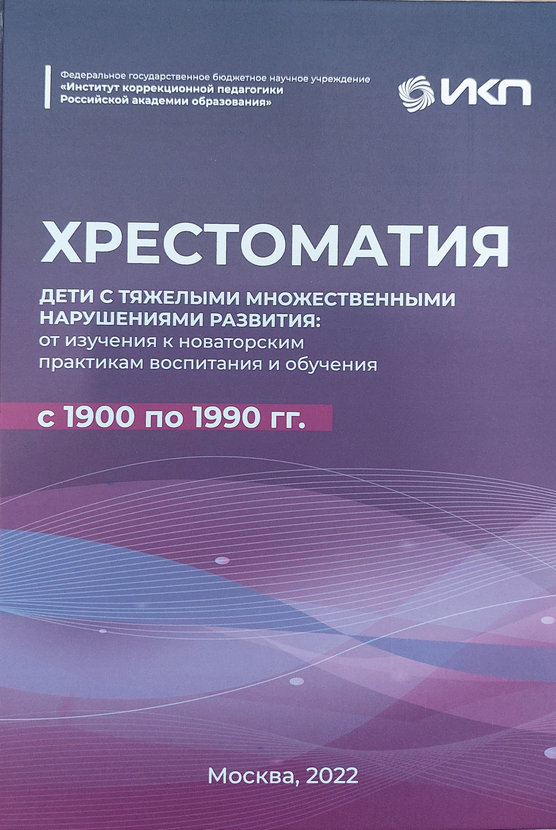 | Дети с тяжелыми множественными нарушениями развития: от изучения к новаторским практикам воспитания и обучения: хрестоматия / С 1900 по 1990 гг. / Т.Н. Исаева [и др.]: под редакцией Т.А. Соловьевой, С.Б. Лазуренко. – М.: ФГБНУ «Институт коррекционной педагогики РАО», 2022. – 464 с. ISBN 978-5-907436-62-6

Аннотация. Хрестоматия представляет наиболее значимые в области клинико-психолого-педагогического изучения, организации обучения и психолого-педагогической помощи детям с умственной отсталостью и тяжелыми множественными нарушениями развития работы известных отечественных ученых-новаторов, опубликованные в период с 1900 по 1990 годы. Статьи объединяет поиск теоретического и практического обоснования потенциальных способностей детей с ТМНР к обучению и социальной интеграции. Материалы хрестоматии сопровождаются справками об авторах и краткими комментариями составителей с указанием ценности и места данного научного исследования в системе профессиональных знаний.
Данное издание может использоваться как в сочетании с учебниками и учебными пособиями по дефектологии, так и отдельно в качестве учебной книги.

